新 书 推 荐

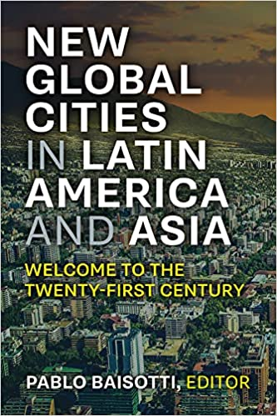
中文书名：《二十一世纪拉丁美洲和亚洲的全球城市》
英文书名：Global Cities in Latin America and Asia: Welcome to the Twenty- First Century
作 者：Pablo Baisotti
出 版 社：University of Michigan Press
代理公司：ANA/Connie Xiao
出版时间：2022年4月
代理地区：中国大陆、台湾
页 数：384页
审读资料：电子书稿
类 型：城市文化

内容简介：

新兴城市将定义新世纪的现代性。

拉丁美洲和亚洲的全球城市：欢迎来到二十一世纪提出了全球城市和地区的新愿景，这些城市和地区在国际背景下历来被视为“次要”。这些论点不仅基于物质进步，而且基于这些大都市所经历的日益严重的社会困难（例如，有组织的犯罪、贩毒、贫民窟和经济不平等）。该书根据新世纪现代性产生的这些问题，通过比较拉丁美洲和亚洲城市，阐述了城市的发展。

本书通过跨学科方法分析了城市内部的复杂关系，补充了其他研究并挑战了对全球城市的正统观点。同时，本书通过直面80年代以来全球城市的传统观点，为理解“第三世界”城市的进步和理解21世纪“全球化”的方式提供了新的理论和方法工具。保罗·贝索蒂汇集了来自各个领域的研究人员，他们为拉丁美洲和亚洲的某些城市提供了新的解释关键。

作者简介：

保罗·贝索蒂（Pablo Baisotti）是巴西利亚大学拉丁美洲研究系（ELA）的外部研究员。

媒体评价：

“填补了文献中的一个重要空白，并为目前正在全面发展的过程提供了一个新颖和比较的视角。”
——拉斐尔·马丁·罗德里格斯（Rafael Martín Rodríguez），复旦大学

谢谢您的阅读！
请将回馈信息发至：萧涵糠(Connie Xiao)
安德鲁﹒纳伯格联合国际有限公司北京代表处
北京市海淀区中关村大街甲59号中国人民大学文化大厦1705室, 邮编：100872
电话：010-82449325
传真：010-82504200
Email: Connie@nurnberg.com.cn
网址：www.nurnberg.com.cn
微博：http://weibo.com/nurnberg
豆瓣小站：http://site.douban.com/110577/
微信订阅号：ANABJ2002


